Domáce úlohy z matematiky
od 25. 01. 2021 do 29. 01. 2021

Meno a priezvisko:
Trieda - ročník: VIII. B – 8. ročník
Vypracovala: Mgr. Kamila Gábor Lörincová

1. Doplň chýbajúce čísla do číselnej osi.

2. Doplň chýbajúce čísla z radu desiatok.
3. Spočítaj centy a napíš počet:
a) _________________ b) ________________ c) _________________

1. Porovnaj >, <, =
2. Pokračuj v tvorení číselného radu.
3. Porovnaj >, <, =

4. Janko hodil do automatu menej ako 7 desaťcentových mincí. Koľko
desaťcentových mincí mohol hodiť Janko do automatu?

_____________________________________________________________

1. Zakrúžkuj na číselnej osi čísla:

2. Doplň chýbajúce čísla:

3. Napíš príklady, koľko centov je v rámčeku.

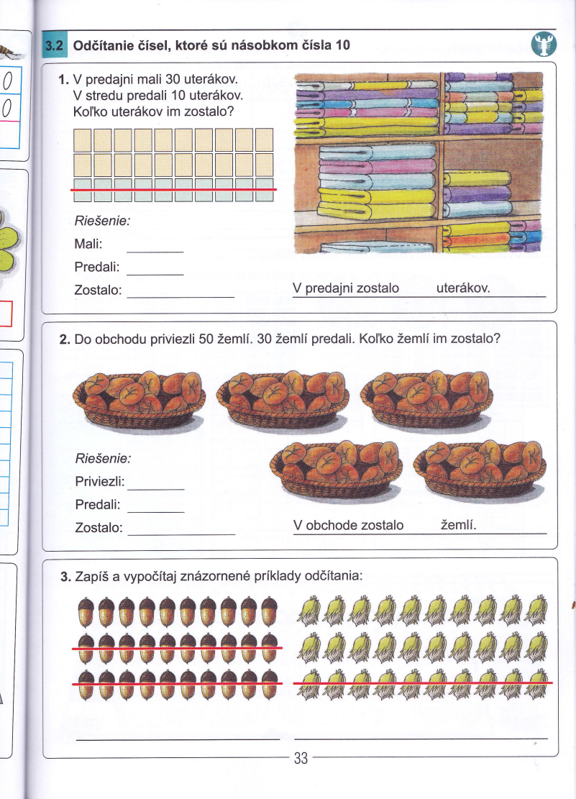
1. Doplň príklady odčítania:
2. Vypočítaj znázornenú slovnú úlohu:

3. Doplň tabuľku odčítania:

4. Vypočítaj príklad:

